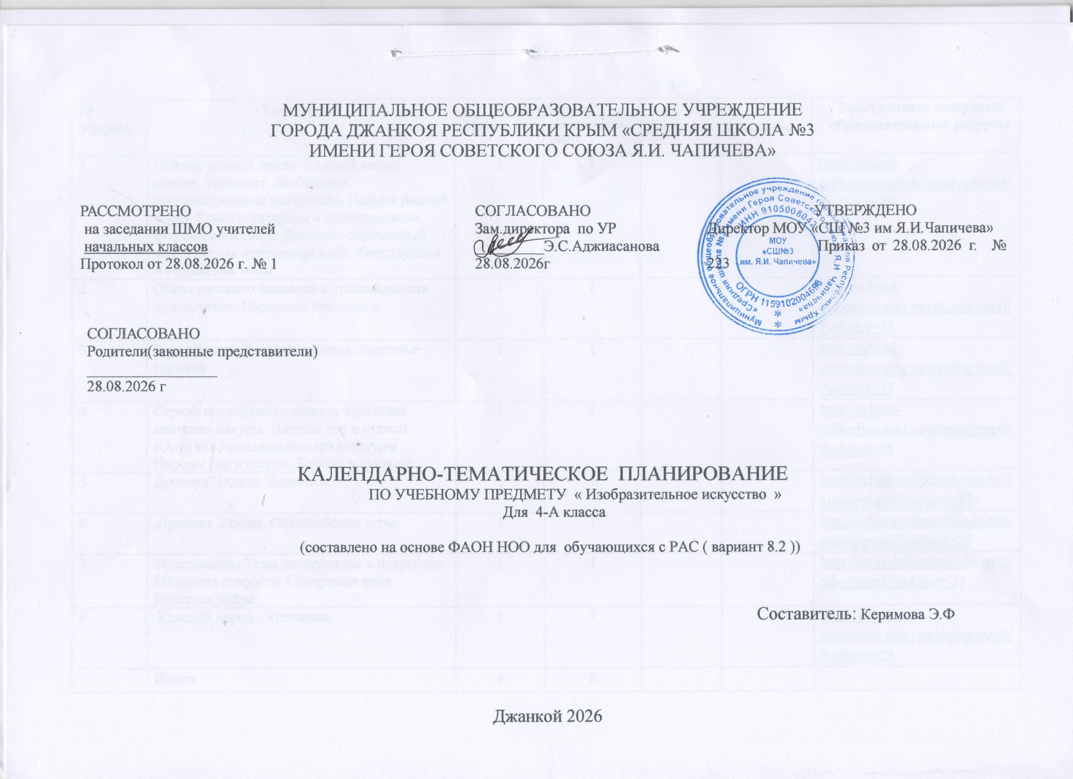

МУНИЦИПАЛЬНОЕ ОБЩЕОБРАЗОВАТЕЛЬНОЕ УЧРЕЖДЕНИЕ
ГОРОДА ДЖАНКОЯ РЕСПУБЛИКИ КРЫМ «СРЕДНЯЯ ШКОЛА №3
ИМЕНИ ГЕРОЯ СОВЕТСКОГО СОЮЗА Я.И. ЧАПИЧЕВА»

РАССМОТРЕНО  на заседании ШМО учителей  начальных классов  Протокол от 28.08.2026 г. № 1 | СОГЛАСОВАНО  Зам.директора по УР  _________Э.С.Аджиасанова  28.08.2026г | УТВЕРЖДЕНО  Директор МОУ «СШ №3 им Я.И.Чапичева»  Приказ от 28.08.2026 г. № 223
СОГЛАСОВАНО
Родители(законные представители)
_________________
28.08.2026 г

КАЛЕНДАРНО-ТЕМАТИЧЕСКОЕ ПЛАНИРОВАНИЕ
ПО УЧЕБНОМУ ПРЕДМЕТУ « Изобразительное искусство »
Для 4-А класса

(составлено на основе ФАОН НОО для обучающихся с РАС ( вариант 8.2 ))

Составитель: Керимова Э.Ф

Джанкой 2026
№ УРОКА | Тема урока | Кол -во часов |  | Дата  По плану По факту |  | Электронные цифровые образовательные ресурсы
№ УРОКА | Тема урока | Аудиторная | Самостоятельная |  |  | Электронные цифровые образовательные ресурсы
1 | Пейзаж родной земли. Каждый народ строит, украшает, изображает. Художественные материалы. Пейзаж родной земли Красота природы в произведениях русской живописи. Деревня –деревянный мир. Русская деревянная изба. Конструкция и украшения избы. | 1 | 1 |  |  | http://school-collection.edu.ru/catalog/pupil/?subject=25
2 | Образ русского человека в произведениях художников. Народные праздники. | 1 | 1 |  |  | http://school-collection.edu.ru/catalog/pupil/?subject=25
3 | Родной угол. Древние соборы. Узорочье теремов | 1 | 1 |  |  | http://school-collection.edu.ru/catalog/pupil/?subject=25
4 | Страна восходящего солнца. Праздник цветения сакуры. Народы гор и степей. Юрта как произведение архитектуры . Народы гор и степей. Города в пустыне. | 1 | 1 |  |  | http://school-collection.edu.ru/catalog/pupil/?subject=25
5 | Древняя Эллада. Вазопись | 1 | 1 |  |  | http://schoolcollection.edu.ru/catalog/pupil/?subject=25
6 | .Древняя Эллада. Олимпийские игры. | 1 | 1 |  |  | http://schoolcollection.edu.ru/catalog/pupil/?subject=25
7 | Материнство.Тема материнства в искусстве. Мудрость старости. Сопереживание. Дорогою добра. | 1 | 1 |  |  | http://schoolollection.edu.ru/catalog/pupil/?subject=25
8 | Каждый народ - художник. | 1 | 1 |  |  | http://school-collection.edu.ru/catalog/pupil/?subject=25
 | Итого | 8 | 8

ЛИСТ КОРРЕКТИРОВКИ
КАЛЕНДАРНО-ТЕМАТИЧЕСКОГО ПЛАНИРОВАНИЯ

Учитель Предмет Класс
___ четверть |  | По рабочей программе |  | Корректировка
Кол-во уроков по плану | Кол-во уроков по факту | Дата занятия | Тема занятия | Дата занятия | Причина коррекции | Способ коррекции

